Рост и развитие
кроликов.

Подболотова Светлана,
7 класс,
МОУ АЛЕШКОВСКАЯ СОШ,
СЕЛО АЛЕШКИ,
ТЕРНОВСКОГО РАЙОНА,
ВОРОНЕЖСКОЙ ОБЛАСТИ

РУКОВОДИТЕЛЬ:
ДАНЦЕВА НИНА ИВАНОВНА

2011 год

Цели: воспитание у уч – ся трудолюбия, способствовать профориентации.
Задачи: изучить особенности происхождения и одомашнивание кроликов, многообразие пород, виды кормов, правила и нормы кормления кроликов.
Выяснить влияние сроков окрола на рост и развитие крольчат
Прививать умение видеть прекрасное.
Основные виды деятельности.
1.Кормление и уход за кроликами.
2. Взвешивание кроликов (каждую неделю).
Мониторинг проекта.
Отслеживание привеса кроликов и фиксирование результатов в дневнике

1

План. Стр.
1.Происхождение и одомашнивание. 3
2. Породы кроликов. 5
3. Корма для кроликов. 6
4. Правила раздачи кормов кроликам. 9
5. Окролы 11
6.Зимние окролы. 12
7.Уход за молодняком. 13
8. Опыт с кроликами. 13
9.Приложения (фото) . 17
10. Литература 18

2

Происхождение и одомашнивание.
Кролики относятся к отряду зайцеобразных, семейству зайцевых и роду кроликов.
Родина дикого кролика — Азия. В третичном периоде отсюда он расселился в Африке и Европе. В ледниковый период ареалом его обитания стал Пиренейский полуостров. Данные археологических раскопок свидетельствуют, что процесс одомашнивания кролика начался в период 2500—1800 гг. до н. э.
В эпоху нового каменного века (4500—2500 гг. до н. э.) население полуострова уже вело отлов диких кроликов с последующим временным содержанием их в неволе. Начиная со II в. до н. э. римляне и французы содержали кроликов уже в специальных питомниках (заповедниках). В других частях Европы кролиководство стало распространяться только в XII—XIII вв. Несколько позже кролики были завезены человеком и на континенты, где их раньше не было.
Дикий кролик — стадное животное, образующее группы из 2—3 зверьков, стойко защищающих свою территорию. Они обитают в небольших лесах, зарослях кустарников, на открытых местах, в парках и садах, где строят норы — убежища, выводковые камеры, представляющие систему сооружений. Дикие кролики почти не отличаются от беспородных кроликов
серо-заячьего окраса. Грудь и низ шеи рыжевато-серого цвета, брюшко — белого. Масса кролика не превышает 2 – 3 кг при длине туловища 40 – 45 см.
Это преимущественно растительноядные животные. Корма животного происхождения в их рационе занимают незначительное место.
Численность популяции в разные годы бывает различной. Установлено, что при неблагоприятных условиях зародыши кроликов растворяются в матке, а образовавшиеся питательные вещества используются организмом крольчихи. Напротив, в благоприятных условиях кролики быстро
3
увеличивают свою численность и становятся порой настоящим бедствием для сельского хозяйства. Так, в 1959 г. в Австралию были завезены 16 кроликов и выпущены в районе Джилонга, штат Виктория. За три года при отсутствии хищников они настолько расплодились, что были справедливо признаны потенциальным бичом страны.
В Австралии размножение кроликов происходит практически в течение всего года, и крольчиха приносит за этот период до 40 крольчат. Освоение территории континента кроликами шло со скоростью 70 миль в год. Различные меры борьбы, в частности завоз хищников, применение

ядохимикатов, отстрел, установка тысячекилометрового забора, оказались неэффективными. Только после того, как ученым удалось установить, что основным переносчиком смертельного для кроликов заболевания миксоматоза являются блохи, австралийцы решили взять на вооружение это вирусное заболевание для борьбы с дикими кроликами. Миксоматоз уничтожил почти всех зараженных кроликов. Однако
небольшое число животных_перенесли заболевание и выработали иммунитет против миксоматоза. Проблема перенаселения Австралии кроликами остается нерешенной.
Высокая плодовитость кроликов тесно связана и с повышенной смертностью. На Европейской территории много диких кроликов, особенно молодняка, погибают от различных заболеваний, хищных птиц и зверей. Взрослые кролики в природных условиях редко доживают до трехлетнего возраста, тогда как в неволе они живут до 10—12 лет. В ходе одомашнивания кроликов люди выводили породы разных направлений продуктивности (мясных, шкурковых, пуховых, декоративных) . При этом у кроликов изменялись живая масса, телосложение, окрас шкурки, строение волос, скелет, мускулатура, плодовитость и скороспелость. Так, если живая масса диких полновозрастных кроликов составляет 2—3 кг, то масса домашних кроликов некоторых пород достигает 6—8 кг, а порой 9 кг и более.
4
Почти каждая порода имеет свою окраску: белую, серую, серебристую, сизую, голубую, золотистую, коричневую, бурую, красную и черную. Одни из них отличаются однотонным окрасом (разной тональности), другие — пегостью (пятна разного окраса, формы и размера). Выгодно отличаются домашние кролики от диких также своей скороспелостью, молочностью, плодовитостью и другими биологическими особенностями.
Породы кроликов.
Под породой в кролиководстве понимают большую однородную группу
кроликов, имеющих общее происхождение и характерные хозяйственно полезные, морфологические и физиологические признаки, устойчиво передающиеся по наследству.
Серый великан. Высокопродуктивная отечественная порода кроликов мясо – шкуркового направления. Кролики этой породы отличаются крепкой конституцией, крепким массивным костяком. Голова у них крупная, несколько грубоватая, с массивными ушами, поставленными в виде римской цифры пять, грудь широкая и глубокая, с небольшим подгрудком, спина удлинённая, прямая и широкая, круп широкий, округлый, лапы толстые, крепкие и прямые. Окраска волосяного покрова обычно серо –
заячья, более светлая или более тёмная на туловище и светлая на брюшке,
внутренней стороне лап и хвоста. Средний живой вес взрослых кроликов составляет 5 кг, длина туловища – 61 см, обхват груди – 38 см. Кролики этой породы хорошо откармливаются. Молодняк характеризуется наиболее высоким среднесуточным привесом в возрасте 4 – 5 месяцев.
Волосяной покров средней густоты, но недостаточно уравненный на отдельных участках туловища.( См. Приложение Фото № 1).
«Бабочка». Порода выведена в Англии в 1887г. как декоративная. Ценилась за оригинальную окраску шкурки. Кролики этой породы – крепкие, жизнестойкие крупные животные со средним живым весом 4,3 кг, длиной туловища 54, 1см, обхватом груди 36 см. Кролики обладают крепкой
5
конституцией. Голова у них средней величины, продолговатая у самок и более округлая у самцов, уши средние( 13 – 16 см). Грудь глубокая и
широкая, чаще с подгрудком, спина удлинённая и достаточно широкая, круп широкий и округлый, ноги крепкие, мускулистые и прямые, глаза коричневые. Волосяной покров средней густоты, достаточно уравненный, плотный, эластичный и блестящий, окрашен в два цвета: по основному белому фону на спине, боках, носу и щеках симметрично расположены чёрные пятна. Пятна на носу и щеках по форме напоминают крылья бабочки, это послужило поводом для названия породы. Уши, ободки глаз и верхняя половина хвоста черные.( См. Приложение Фото №2)
Корма для кроликов.
Успешное разведение кроликов во многом зависит от правильного кормления их.
Кролик — грызун; основная его пища растительная. В зимнее время кролик потребляет сено, корнеплоды, свежие древесные ветки, овес, вику, отруби, жмыхи и пр. Летом лучший корм для кроликов — зеленая трава, она содержит достаточное количество питательных веществ — белков, жиров, углеводов, витаминов и минеральных веществ. Поэтому летом кроликов часто содержат на одних зеленых кормах, добавляя к ним свежие столовые отходы: остатки каши, картофеля, арбузные, дынные корки. Корма для кроликов можно разделить на следующие группы: зеленые, сочные, грубые, концентрированные, животного происхождения, минеральные и витаминные добавки. ( Таблица № 1) Корма для кроликов должны быть доброкачественные. Нельзя давать кроликам траву с болотистых лугов; клевер, бывший под дождем и непросушенный; сено, почерневшее или загнившее; пораженные плесенью,
загнившие, промерзшие, загрязненные землей корнеплоды и клубнеплоды; черный, затхлый, испорченный силос; зерновые корма, пораженные плесенью, гнилью. 6
Корма для кроликов. Таблица № 1.

Группы кормов | Виды кормов
Зеленые  Сочные  Грубые  Концентрированные  Корма животного происхождения | Луговые и лесные травы,(рис1) кроме вредных(рис 2). .Посевные культуры: смеси вики с овсом, гороха с овсом, люцерны с тимофеевкой, житняком, кукуруза, клевер, рожь, подсолнечник и др.  Сорные травы: осот, сурепка, подорожник, крапива, лебеда, репейник, мать-и-мачеха и др.  Ботва корнеплодов (свеклы, моркови, брюквы, петрушки, сельдерея), листья капусты.  Зеленые ветки осины, тополя, рябины, вяза, ивы, дуба, акации, сосны, ели, можжевельника и др.  Корнеплоды: кормовые свекла и морковь, брюква, турнепс и др.  Клубнеплоды: картофель, топинамбур (земляная груша).  Бахчевые: кормовые тыквы, арбуз, дыня.  Кормовая капуста.  Силос.  Сено клеверное, люцерновое, клеверно-тимофеечное, луговое, лесное, степное.  Зерновые: овес, ячмень, кукуруза, горох, кормовые бобы, отруби.  Жмыхи: подсолнечниковый, льняной.  Комбинированные смеси из зерновых, жмыхов, отрубей, травяной муки, хорошего сена, кормовых дрожжей, сухого молока, рыбной, мясо-костной муки, мела, соли и витаминных добавок.  Снятое молоко (обрат), молочная сыворотка, мясная, мясо-костная, рыбная мука.

.

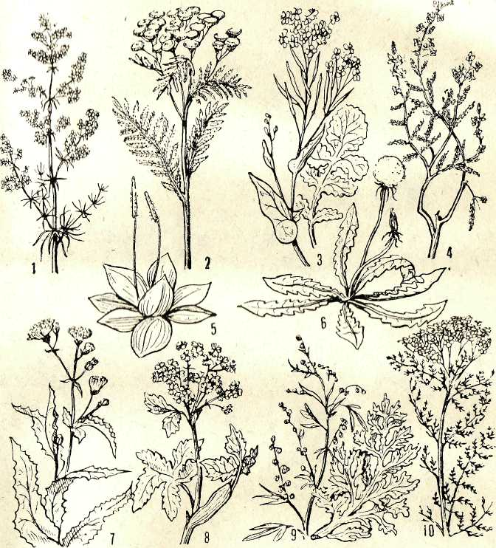
Рис 1. Растения, используемые для кормления кроликов: 1-подмаренник желтый; 2 - пижма (дикая рябинка); 3-сурепка; 4-вереск; 5-подорожник средний 6-одуванчик; 7 - осот; 8 - борщевик, 9 — полынь; 10 — тысячелистник.

8

Внимание! Нельзя скармливать кроликам ядовитые травы.
(рис. 2)

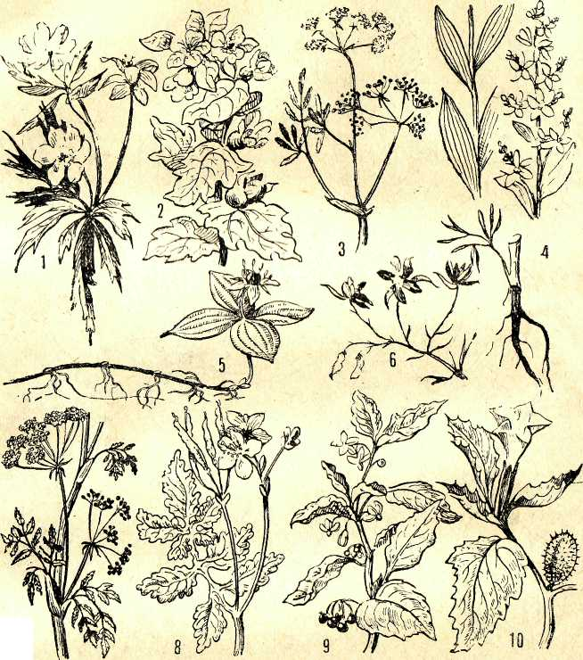
Внимание! Нельзя скармливать кроликам ядовитые травы.

Рис 2. Ядовитые и вредные для кроликов растения: 1 – ветреница лютиковая и дубравная; 2 – белена; 3 – вех ядовитый;4- чемерица белая; 5 – вороний глаз; 6 – живокость; 7 – болиголов ядовитый; 8— чистотел; 9 — паслен горько-сладкий; 10 — дурман.
Правила раздачи кормов кроликам.
Раздавать корма кроликам нужно в строго установленное время. К определенному распорядку зверьки быстро привыкают, нарушение режима ухудшает их пищеварение. Обычно корма раздают три раза в день .
9
- Все корма следует раздавать только в кормушки, которые
- предварительно нужно тщательно очистить.

3. Перед раздачей кормов необходимо проверить их доброкачественность и затем подготовить к скармливанию.
Корнеплоды тщательно очищают от почвы, промывают чистой водой.
Отруби, жмых, мясо-костную муку и минеральные соли смешивают с вареным картофелем.
- В сильные морозы мягкие и сочные корма следует скармливать небольшими порциями. После кормления кормушки тщательно моют кипятком.
- Ветки толщиной не более 2 см лучше давать кроликам в виде зеленых веничков. Организуйте заготовку их на зиму. Можно давать зимой и свежесрезанные ветки с почками.
- Рацион кроликов необходимо разнообразить, заменяя одни корма другими. Переходить от одного вида корма к другому следует постепенно, особенно при введении в рацион зимой силоса, корнеплодов и сена, а летом зелёной травы. Примерно в течение 10 дней надо понемногу вводить эти корма в рацион кролика.
Если от зелёного корма у кроликов будет кишечное расстройство, надо внести в рацион зернобобовых, ветки дуба с листьями и один раз в неделю давать сено.
7.Перед утренним и вечерним кормлениями, а в жаркие дни и перед дневным нужно поить кроликов летом свежей водой, зимой давать чистый снег. Для поения используйте поилки – глиняные миски.
Для получения высококачественной продукции кроликов надо хорошо кормить, что, впрочем, не означает, что их надо кормить вволю — это не одно и то же. Достоверно установлено, что кормление полновозрастных кроликов вволю приводит к их ожирению, нарушению воспроизводительной
10
функции. При ожирении самцы не могут покрывать самок, а последние — приносить потомство. Вместе с тем кормление кроликов вволю, но при недостаточном содержании в кормах витаминов и минеральных веществ ведет к снижению их продуктивности и даже к смертельному исходу. Правильное кормление кроликов позволяет при минимальных затратах кормов полностью удовлетворить потребность организма в питательных веществах и получить при этом (без ущерба для здоровья животного) оптимальное количество и высокое качество кролиководческой продукции.
Окролы
За неделю до окрола клетку необходимо тщательно вычистить от навоза, продезинфицировать , положить свежую обильную подстилку.
Использованная и загрязненная подстилка сжигается или выбрасывается в компостную яму. Идеальной подстилкой является мягкая упаковочная стружка, которую можно найти у овощных магазинов. В гнездовом (темном) отделении напольную решетку или уберите совсем, или переверните ее на пол клетки. Отделение со стороны дверцы загородите доской или фанерой шириной 20—30 см с тем, чтобы при открывании дверцы крольчата не вываливались из клетки. Подстилку лучше положить в гнездовое отделение клетки.
Примерно за неделю до окрола крольчиха начнет набирать в рот подстилку и готовить гнездо. Этот инстинкт у неё настолько развит, что если подстилки в клетке недостаточно, то она использует даже траву из яслей. За сутки , а то и за несколько часов до окрола крольчиха начинает ощипывать с боков и брюшины пух и выстилать им гнездо. Во время окрола и первые дни после него нельзя стучать в крольчатнике и возле него. Старайтесь реже подходить к клетке. Не лезьте без нужды и в гнездо. Но в первый день после окрола его надо проверить и убрать мертворожденных крольчат. Крольчата рождаются голыми и слепыми, массой 40 – 60 г. К соскам матери они добираются резкими скачками за счёт сокращения мышц всего туловища. Сунув руку в
11
гнездо и потревожив крольчат, можно наблюдать, как они прыгают, словно кузнечики, с характерным скрипучим попискиванием и причмокиванием. Отсаживать крольчат от матери лучше всего в 45 – дневном возрасте. Отсаженные до этого срока крольчата хуже развиваются, чаще подвергаются различным заболеваниям. Если нужно вырастить крольчат, которых в последующем будем использовать как производителей, то держать их под матерью нужно до 2 – месячного возраста. После окрола крольчиха усиленно и много пьёт, и если в клетке не окажется воды, то она поедает своё потомство. Плодовитость самки, как и способность выкармливать крольчат ( молочность), а также её здоровье зависят от условий содержания, ухода и кормления. При хорошем обильном кормлении, в особенности зелёными кормами, плодовитость самок повышается. Поэтому лучше всего получать окролы в весеннее – летнее время, когда достаточно зелёных и сочных кормов.
Зимние окролы.
Имея крольчатник и хорошие клетки, в достатке сена и других кормов, можно получать крольчат и в зимние месяцы. Крольчата зимних окролов хорошо развиваются и даже бывают крепче своих летних собратьев, так как меньше подвергаются различным заболеваниям.
К зимним окролам надо готовиться ещё более тщательно. Пол и стенки
маточного отделения изнутри выстилаются утепляющим материалом.
Для этого нужно подготовить мерные, длиной 90 – 100 см, ивовые или металлические в изоляции прутья толщиной 8 – 10 мм или полоски из фанеры и , загибая их в дугу, вставить концами между рейками напольной решётки в маточное отделение на расстоянии 5 – 10 см друг от друга. Поверх получившейся арки укладывается подстилка или соломенные маты. Со стороны дверцы также укрепляются прутья и закрепляются утепляющим материалом. В получившуюся нишу укладывается обильная подстилка. В таком гнезде – шалаше даже в значительные морозы сохраняется тепло. Если
12
же в дни окрола предвидится температура воздуха ниже – 20С, то необходимо принять дополнительные меры для обеспечения сохранности новорожденных крольчат. Для этого делают искусственные норы.
Уход за молодняком.
В первые дни после отсадки крольчатам дают примерно те же корма, которые они получали во время подсосного периода. Новые корма вводят постепенно, чтобы крольчата успели к ним привыкнуть. Нормы кормления для молодняка кроликов в связи с высокой энергией роста изменяют и увеличивают через короткие промежутки времени, примерно каждые 5 – 7 дней.
За ростом и развитием крольчат ведут постоянное наблюдение. Не менее двух раз в месяц весь молодняк осматривают. Здоровые крольчата бодры, энергичны, подвижны. Шерсть у них блестящая, глаза ясные. Крольчат анемичных, с тусклой взъерошенной шерстью, с глазами как бы покрытыми плёнкой нужно изолировать. Чтобы своевременно выделить заболевших крольчат, осматривают слизистые оболочки глаз, носа, половых органов, а также кожу и шёрстный покров.
При групповом содержании крольчата часто дерутся, отчего у них на коже образуются рубцы – закусы. Чтобы избежать этого, нужно формировать однородные группы, а драчливых крольчат отсаживать. Для контроля за ростом и развитием молодняка ежемесячно взвешивают.
Молодняк, отстающий в росте и развитии, выделяют и кормят лучшими кормами.

Опыт: Влияние сроков окрола на рост и развитие крольчат.

В опытнической работе с животными чаще применяют групповой метод. Он заключается в том, что для опыта подбирают две или несколько групп животных, на которых изучают влияние какого – либо фактора кормления, содержания и ухода. 13
При постановке опытов с животными необходимо соблюдать определённые правила. Группы должны быть составлены из животных одной и той же породы, одинакового пола, возраста, упитанности, живой массы. Нужно, чтобы каждому животному одной группы соответствовали схожие по указанным признакам животные во всех остальных группах. Число животных в группах должно быть одинаковым. Каждое отобранное для опыта животное взвешивают. Во время опыта животные контрольной и опытной групп получают одинаковый уход и кормление, за исключением испытываемого приёма ухода и компонента кормового рациона.
Через каждые 7 дней животных опытной и контрольной групп взвешивают и определяют среднесуточные привесы.
В конце опыта сравнивают среднесуточные привесы, продуктивность контрольной и опытной групп, вычисляют разницу прироста живой массы или продуктивности.

Закладка и проведение опыта с кроликами.
Для опыта взяли самку породы « Серый великан» и случили с самцом породы « Бабочка». Самка окролилась 30.05 2010г. Для наблюдения выделили группу из 3 – х крольчат в возрасте 50 – ти дней. ( Приложение. Фото №3).
В течение месяца каждую неделю кроликов взвешивали, их массу записывали в тетрадь.
Кормили кроликов 2 раза: в 8 и 18 часов.

Группа. | Масса крольчат (кг)
Группа. | При закладке опыта.  20.07.10 |  | 27.07.10 | 3.08.10 |  | 10.08.10 | 17.08.10 |  | 24.08.10
Группа кроликов летнего окрола. (3 кролика в клетке)  № 1  №2  № 3 | 0,700  0,900  0,900 |  | 1,2  1,3  1,3 | 1,4  1,5  1,4 |  | 1,6  1,6  1,6 | 1,9  1,8  1,8 |  | 2,1  2,1  2,1
Среднесуточный привес |  |  | 0,062 | 0,023 |  | 0,024 | 0,033 |  | 0,039
Для продолжения опыта взяли эту же самку породы « Серый великан» и случили с этим же самцом породы « Бабочка». Самка окролилась 15. 12. 2010г. Для наблюдения выделили группу из 3 – х крольчат в возрасте 50 – ти дней. ( Приложение. Фото № 4).
В течение месяца каждую неделю кроликов взвешивали, их массу записывали в тетрадь.

Кормили кроликов 2 раза: в 8 и 18 часов.

Группа. | При
Группа. | При закладке опыта.  5.02.11г | 12.02.11 |  |  | 19.02.11 | 26.02.11 | 5.03.11 | 12.03.11
Группа кроликов зимнего окрола. (3кролика в клетке)  № 1  № 2  № 3 | 0,600  0,700  0,700 |  | 1,0  1,0  1,2 | 1,2  1,1  1,3 |  | 1,4  1,2  1,5 | 1,6  1,3  1,7 |  | 1,7  1.450  1,8
Среднесуточный привес. |  |  | 0,057 | 0,019 |  | 0,019 | 0,029 |  | 0.017

Вывод: Летом кролики развиваются и прибавляют в весе быстрее.

16

Приложение.

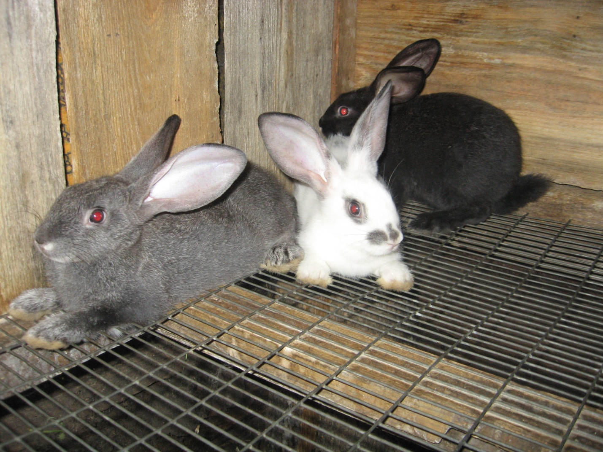

Кролик №1 – чёрный
Кролик № 2 – «бабочка»
Кролик № 3 – серый.

17

Литература.
1.В.С. Сысоев Приусадебное кролиководство. М. Росагропромиздат 1990.
2.И. С. Минина. С.В. Леонтюк. Как разводить кроликов. М. Колос.1972.
3. Н.С. Зусман. В.Н. Помытко Учебная книга кроликовода. М. Колос 1972.
4.Краткая энциклопедия фермера. Ростов – на – Дону «Владис» 2001.
5. Сельскохозяйственный труд. Под редакцией А.Е. Ставровского. М. Просвещение.1983
6.Энциклопедический словарь юного земледельца. Москва. «Педагогика» 1983г.

18

